高端智能装备制造企业
整体版式设计要求

- 风格：简约商务、湖蓝色为主，暖金色点缀
- 适当在页面增加装饰，使得页面样式丰富
- 各级标题样式加装饰线条；重点内容可使用浅色色块提示。核心内容用浅色块高亮，主次清晰
- 版式工整对齐、留白匀称。照片需要大图展示。

P01 封面页
页面标题：智能装备 · 精密智造
页面副标题：匠心智造 · 赋能工业数字化转型
英文标语：INTELLIGENT EQUIPMENT · SMART MANUFACTURING
深耕高端智能装备 助力全球智能制造升级
【此页需要大图展示】
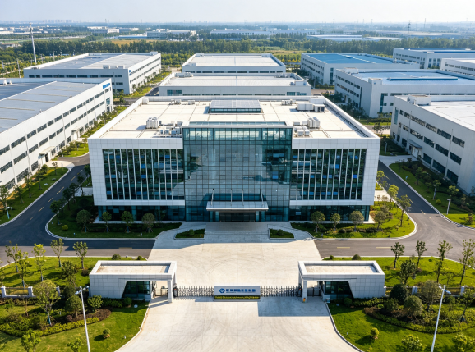

P02 企业简介

深耕智造十余载 专业智能装备服务商

一站式智能自动化装备与工业系统解决方案服务商
本企业成立于2012年，坐落于珠三角智能制造核心产业园，是一家集研发、设计、生产、销售、服务于一体的国家级高新技术企业、广东省专精特新企业。公司总占地面积52000平方米，现有员工426人，其中专业研发技术人员98人。企业专注非标智能自动化设备、工业机器人集成产线、精密检测装备、数字化工厂系统研发制造，具备全流程定制化解决方案交付能力，深耕智能制造行业十余年，服务全国及海外数千家制造企业。

成立13年｜52000㎡智造基地｜426名专业员工｜98人研发团队｜500+落地项目｜36项实用新型专利｜12项发明专利
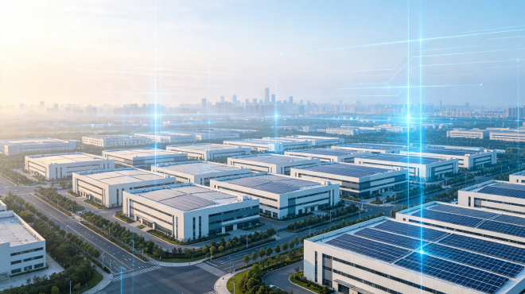

P03 企业使命·愿景·核心价值观
页面标题：初心致远 智造担当
页面副标题：以初心铸品质 以创新领未来
正文内容：企业始终坚守高端智造初心，摒弃粗放式发展，专注技术深耕与品质沉淀。立足智能制造行业发展趋势，以客户需求为核心、技术创新为驱动、品质服务为基石，持续为制造业转型升级赋能，打造极具核心竞争力的民族智能装备品牌。
企业使命：让制造更智能、更稳定、更高效，为产业升级持续创造价值
企业愿景：成为全球制造业值得信赖的智能装备一体化服务商
核心价值观：客户为本、创新为魂、品质为根、诚信为基、实干为要

P04 发展历程
页面标题：深耕不辍 逐光前行
页面副标题：十三年匠心沉淀 稳步铸就智造实力
正文内容：从初创深耕非标设备，到规模化智能装备智造，再到全球化解决方案输出，企业每一步发展都立足技术创新与市场深耕，稳步完成产业升级、技术迭代、产能扩容、市场拓界的全方位突破。
2012年｜企业正式成立，切入非标自动化设备研发制造领域；2015年｜扩建精密生产车间，升级数控加工设备，提升精密智造能力；2017年｜布局工业机器人集成领域，推出一体化产线解决方案；2019年｜获评国家级高新技术企业，夯实技术研发体系；2021年｜建成数字化仿真实验室，实现项目可视化仿真研发；2023年｜深耕新能源、汽车零部件赛道，拓展海内外市场；2025年｜升级智能智造基地，完善全球交付与售后运维体系。
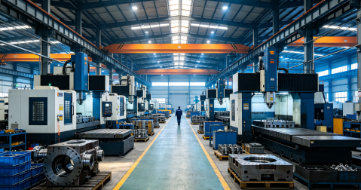

P05 技术创新
页面标题：技术为核 创新驱动
页面副标题：自研核心技术 构筑智能制造核心壁垒
正文内容：企业坚持自主研发创新，将每年营收15%以上投入技术研发与设备迭代。聚焦工业机器人集成、机器视觉检测、精密传动控制、数字化产线仿真、柔性智能制造五大核心技术领域，搭建专业研发实验室，拥有数十项自主知识产权，可攻克各类复杂工艺难题，为客户提供差异化、智能化、定制化技术方案。
核心技术板块：机器人智能集成技术、高精度视觉检测技术、精密定位传动技术、产线数字化仿真技术、柔性生产控制系统、智能数据采集技术
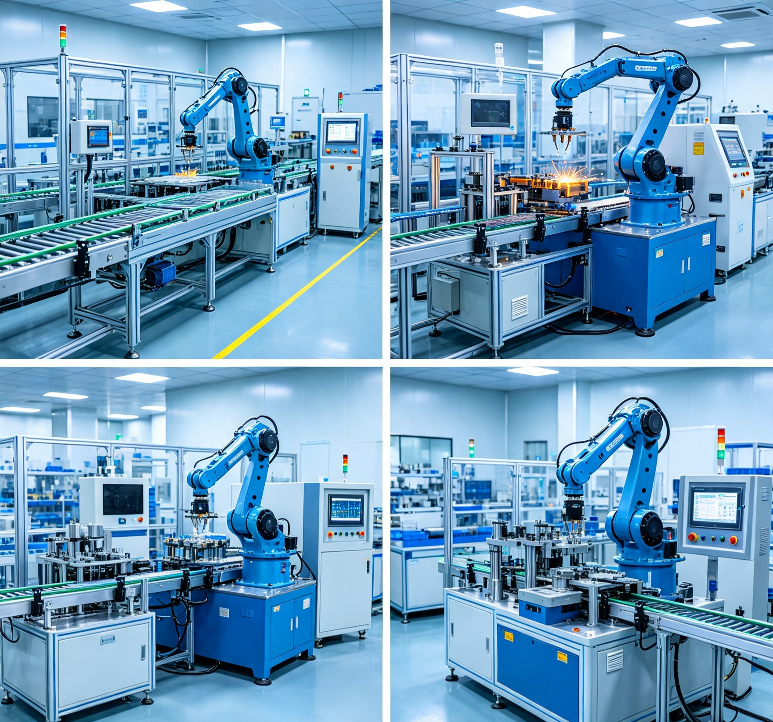

P06 产品优势
页面标题：硬核产品实力 铸就品质标杆
页面副标题：高稳定·高精度·高柔性·高适配
正文内容：依托自研技术与标准化生产体系，企业产品区别于行业通用设备，具备更强的场景适配性与运行稳定性。设备采用模块化结构设计，核心元器件均选用国内外一线品牌，经过多轮高低负荷测试，故障率低、使用寿命长，可适配多品种、柔性化生产场景，大幅降低客户生产与运维成本。
核心产品优势：定制化适配性强、运行稳定故障率低、检测精度误差可控、柔性生产兼容性高、交付周期高效可控、售后响应极速高效、设备节能降耗环保、模块化易升级改造

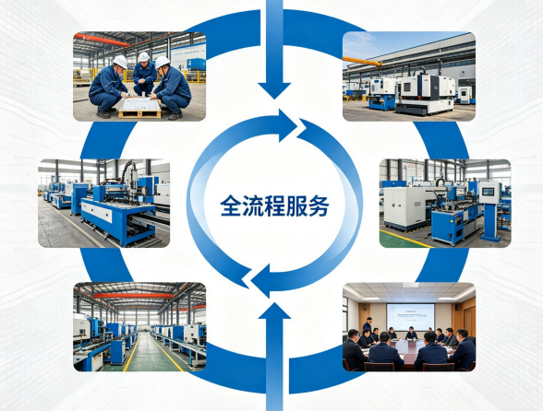

P07 生产制造实力
页面标题：现代化智造基地 规模化产能保障
页面副标题：全自主生产体系 严控每一处工艺细节
正文内容：企业拥有52000㎡现代化标准化智造基地，划分精密加工车间、设备装配车间、机器人集成车间、检测调试车间、成品仓储五大功能区域，配备数控加工中心、精密磨床、全自动切割机、三维检测仪器等高端生产检测设备。实现从零部件精密加工、结构装配、系统集成、整机调试到成品出库全自主生产，规模化产能可承接大型整线定制项目。

车间名称 | 占地面积 (㎡) | 占比
精密加工车间 | 15600 | 30%
设备装配车间 | 13000 | 25%
机器人集成车间 | 10400 | 20%
检测调试车间 | 7800 | 15%
成品仓储车间 | 5200 | 10%

P08 研发团队
页面标题：精英研发团队 赋能技术迭代
页面副标题：多领域人才协同 打造核心技术梯队
正文内容：企业组建98人专业研发团队，汇聚机械结构、电气控制、软件编程、机器视觉、机器人应用、工艺研发六大领域资深工程师，核心研发人员均拥有10年以上智能制造行业从业经验。团队专注技术攻关与产品迭代，可针对行业新工艺、新需求快速研发适配方案，持续保持产品技术行业领先。

团队核心能力
结构定制设计：根据客户需求，提供个性化机械结构设计方案。
自动化控制系统开发：自主开发PLC、HMI及运动控制系统，实现设备智能控制。
视觉算法研发优化：结合机器视觉技术，提高检测精度与自动识别效率。
机器人程序调试：支持多品牌工业机器人编程、联调及工艺优化。

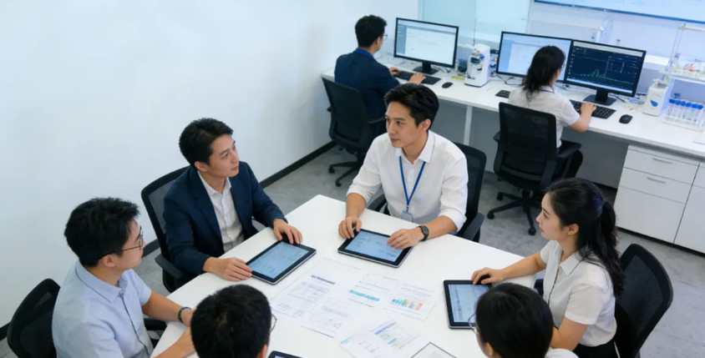

P09 应用行业
页面标题：深耕多领域 赋能千行百业
页面副标题：成熟行业解决方案 适配各类制造场景
正文内容：凭借灵活的定制能力与成熟的技术方案，企业智能装备广泛应用于汽车零部件、新能源、3C电子、工程机械、物流仓储、精密制造六大核心行业，适配各类精密加工、自动化装配、智能检测、柔性生产场景，累计助力数百家企业实现降本增效、智能升级。
核心应用领域：
汽车零部件：自动化装配、焊接、检测产线；
新能源：电池配件、模组智能生产检测设备；
3C电子：精密柔性装配、外观缺陷检测；
工程机械：重型工件搬运、焊接、码垛自动化；
物流仓储：智能分拣、输送、仓储系统；
通用精密制造：全流程自动化改造。

P10 典型案例
页面标题：实力案例 见证智造价值
页面副标题：真实落地项目 直观展现交付能力
正文内容：十余年来，企业落地数百个智能制造项目，积累了丰富的行业项目经验。以下精选各行业标杆案例，涵盖整线定制、设备改造、系统集成等不同场景，以真实项目成果，验证企业技术实力与落地服务能力。
标杆案例展示：
【3C电子柔性产线】针对多品种电子产品打造柔性装配线，支持产品快速换型，适配小批量、多批次生产模式；

【工程机械机器人焊接系统】定制自动化焊接工作站，解决人工焊接偏差问题，生产效率提升30%，产品一致性大幅提升。

P11 联系我们
页面标题：诚携合作 共赢未来
页面副标题：专业团队为您提供一对一智造解决方案
正文内容：无论您有设备定制、整线改造、智能产线搭建、技术咨询等需求，本企业将以专业的技术、优质的产品、完善的服务，为您量身定制高性价比智能制造解决方案，携手共创制造业智能新未来。
联系方式：公司地址：中国·珠三角智能制造产业园；服务热线：400-888-9996；官方邮箱：service@equip-tech.com


封底（另起一页）
主标语：匠心智造 · 赋能工业数字化转型
副标语：让制造更智能、更稳定、更高效
品牌标识：INTELLIGENT EQUIPMENT · SMART MANUFACTURING

